Rodríguez Jácome, David

2º DAW  Desenvolvemento Web en Contorno Servidor

Elaboracion de páginas web con advertencias y peticiones

1. Busca en internet métodos que permitan realizar peticiones en una página web. Describe brevemente qué hacen.

Los métodos de petición más usados en las páginas web son los HTTP. Estos métodos se clasifican de dos maneras:

* Verbos HTTP: llamados así porque realizan una acción y vienen definidos por un verbo, como el método POST, que envía información desde un cliente a un servidor. La mayor parte de los métodos HTTP se encuentran en este grupo.
* Nombres HTTP: se llaman así porque hacen otro tipo de operaciones, como el método HEAD, que devuelve sólo el encabezado del archivo. Se definen por un sustantivo.

Además de esta clasificación, las peticiones se también se pueden clasificar en:

* Peticiones HTTP Safe: son métodos considerados seguros que no alteran el servidor, ya que sólo son de lectura.
* Peticiones HTTP idempotent: son métodos que se pueden realizar una o varias veces, pero el resultado obtenido siempre será el mismo.

Existen también otros métodos especiales con acciones específicas, como:

* CONNECT: inicia una comunicación bidireccional entre un cliente y un servidor.
* PATCH: aplica modificaciones parciales a un recurso.

1. Busca en internet métodos que permitan realizar advertencias en una página web. Describe brevemente qué hacen.

Existen tres métodos para lanzar advertencias en una página web:

* Método alert: este método despliega una ventana con un mensaje y un botón “aceptar” sobre la vista de la página web cuando el usuario realiza una acción concreta en la página web, mostrando una información que el usuario debería saber en ese instante.
* Método prompt: es un método que muestra una ventana con un mensaje, un cuadro de diálogo y dos botones “cancelar” y “aceptar” sobre la vista de la página que permite que el usuario introduzca información cuando el usuario realiza una acción en concreto en la página.
* Método confirm: en este método se despliega una ventana con un mensaje y dos botones “cancelar” y “aceptar”, activado ante la acción concreta del usuario en la página, informando al usuario que confirme la acción.

1. Crea una página web en la que utilices los métodos que encontraste en el punto 1.

Elaboramos un programa calculadora con dos archivos; el archivo index contiene un formulario con entradas numéricas como datos de envío al archivo sumar, que recibirá los parámetros mediante el método GET y realizará la operación devolviendo el resultado por pantalla. Se puede ver el envío de datos en la barra de direcciones del navegador.

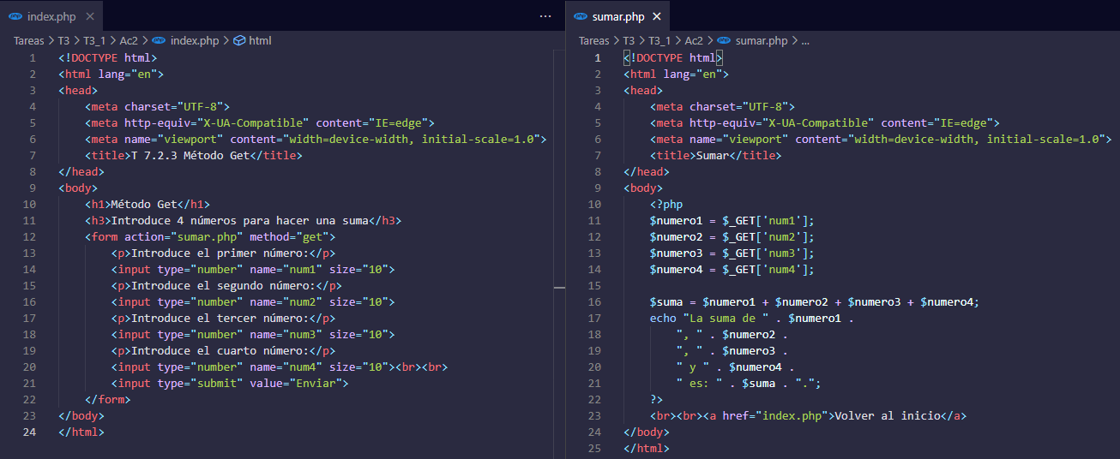

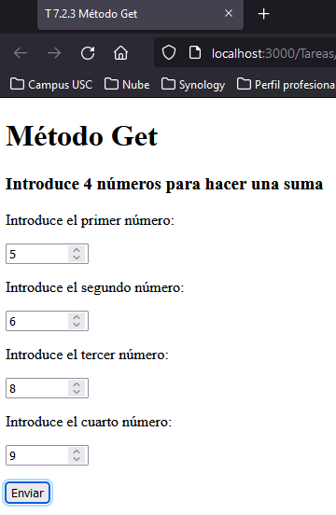

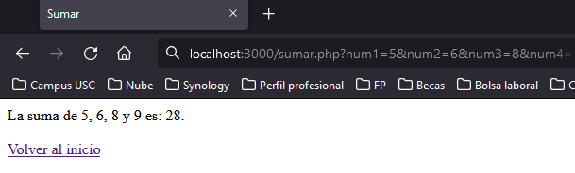

1. Crea una página web en la que utilices los métodos que encontraste en el punto 2.

Creamos un archivo simple con HTML y un bloque de código PHP que contiene una sentencia en JavaScript con un método alert que lanzará un mensaje por pantalla. Al ejecutar el programa vemos el resultado.

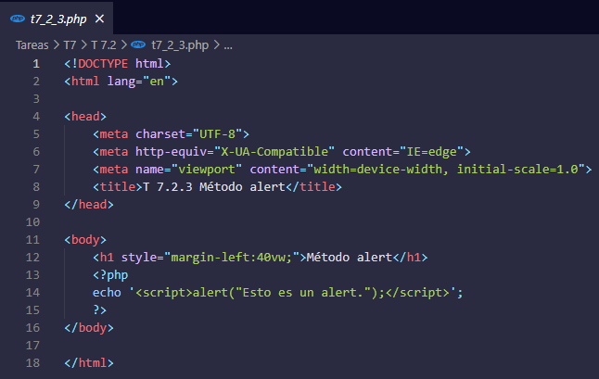

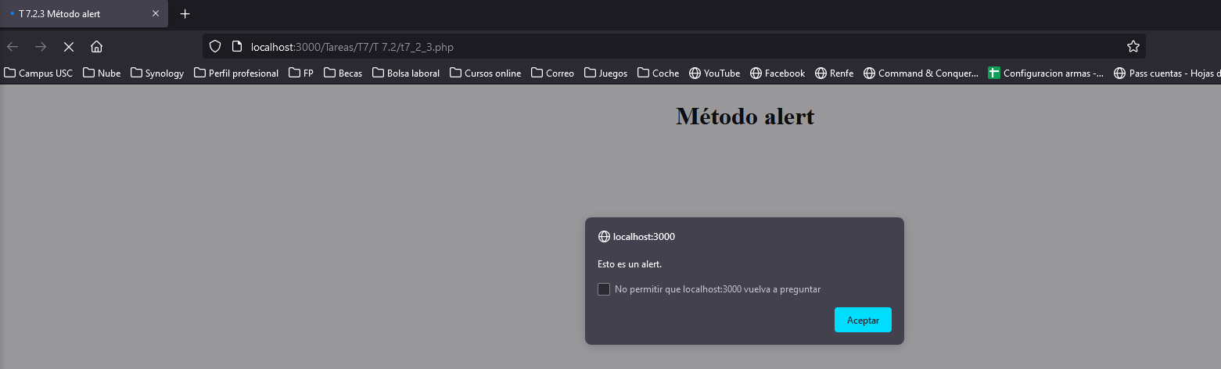

BIBLIOGRAFÍA/WEBGRAFÍA

* Cazorla, M (): *Peticiones y respuestas en PHP*, el gitbooks.io [recurso electrónico], consulta el 17 de febrero de 2022 (https://mcazorla.gitbooks.io/programacion-en-el-servidor/content/01_introduccion_a_la_programacion_servidor/peticiones_y_respuestas_en_php.html).
* IONOS, Digital G. (2020): *Get vs. POST: los dos métodos de petición HTTP más conocidos cara a cara*, en ionos.es [recurso electrónico], consulta el 17 de febrero de 2022 (https://www.ionos.es/digitalguide/paginas-web/desarrollo-web/get-vs-post/).
* IONOS, Digital G. (2020): *HTTP request: los métodos de petición que debes conocer*, en ionos.es [recurso electrónico], consulta el 17 de febrero de 2022 (<https://www.ionos.es/digitalguide/hosting/cuestiones-tecnicas/http-request/>).
* PHP Group, The (2022): *Listado de funciones y métodos*, col. PHP, en php.net [recurso electrónico], consulta el 17 de febrero de 2022 (https://www.php.net/manual/es/indexes.functions.php).